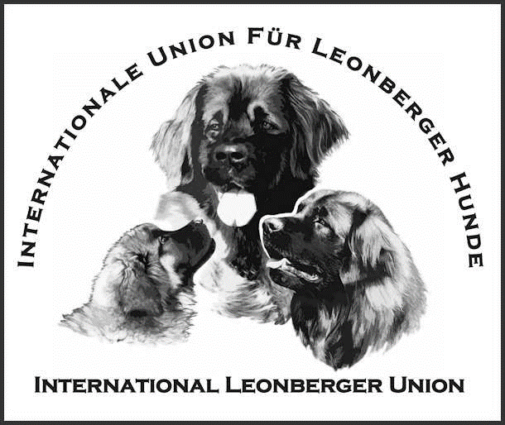

Žiadosť o vystavenie pripúšťacieho povolenia
(krycí list)

Meno suky:
Číslo zápisu (SPKP): |  | Dátum narodenia:
Číslo čipu:
Chovateľ (meno):
Majiteľ (meno a adresa):
Otec:
Matka:
Názov registrovaného chovu:

Navrhovaní plemenníci

Meno psa:
Číslo zápisu: |  | Dátum narodenia:
Výsledky vyšetrení: DBK, DLK, LPN1, LPN2,LEMP, LPPN3
Majiteľ – meno, adresa:

Meno psa:
Číslo zápisu: |  | Dátum narodenia:
Výsledky vyšetrení: DBK, DLK, LPN1, LPN2,LEMP, LPPN3
Majiteľ – meno, adresa:

Meno psa:
Číslo zápisu: |  | Dátum narodenia:
Výsledky vyšetrení: DBK, DLK, LPN1, LPN2,LEMP, LPPN3
Majiteľ – meno, adresa:

V ..................................... dňa:............................ Podpis žiadateľa.......................................

K žiadosti priložte potvrdenie o zaplatení poplatku (člen klubu 10 €, nečlen klubu 20 €). Žiadosť zašlite mailom:
Poradca chovu: Mgr.Petra HERCEGOVÁ Mobil: 0949 369 754 Mail: hpch.slk@gmail.com

